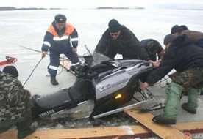
Статистика происшествий на льду показывает, что многие рыбаки в зимний период пренебрегают элементарными правилами безопасности, рискуя своей жизнью. ГИМС МЧС России по Березовскому и Белоярскому району напоминает любителям подледного лова правила безопасности:
- Во время зимней рыбалки думайте прежде всего о безопасности, и только потом об улове.
- Не ловите рыбу далеко от берега, какого бы клёва там не было.
- Помните: пробивать лунки можно только на расстоянии 5-6 м одна от другой.
- Всегда имейте под рукой веревку длинной 12-15 метров, передвигайтесь по льду скользящим шагом.
- Наиболее прочен лед синего или зеленоватого цвета.
- Нельзя выходить на лед в местах, где установлены знаки безопасности.

- Проезд на любой технике по льду разрешен только в специально отведенных местах. Так, в этом году в ноябре уже зафиксированы провалы снегоходов под лед с погибшими .Трагедии могло не произойти при соблюдении правил безопасности.

Строго соблюдайте меры безопасности, и тогда зимняя рыбалка принесет вам огромное удовольствие, а вероятность несчастных случаев будет минимальной.
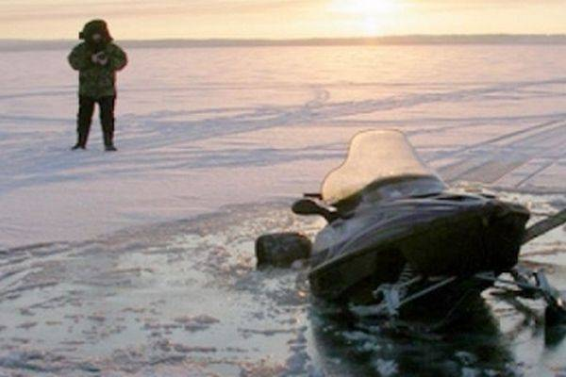

- Государственная инспекция ФКУ Центр ГИМС МЧС России по Березовскому району убедительно просит жителей района не выходить и не выезжать на транспорте на ледовые покрытия рек и озер в осеннее время, осенний лед коварен и таит в себе опасность. Не рискуйте, вас хотят видеть дома живыми и здоровыми.

- Желаем больших уловов без вреда для своего здоровья!

